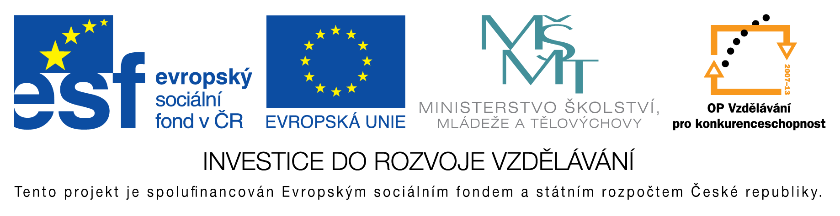

**EU peníze do škol - CZ.1.07/1.4.00/21.3290**

Modernizace výuky

**FORMULÁŘ K PREZENTACI VÝUKOVÉHO MATERIÁLU**

|  |  |
| --- | --- |
| ŠABLONA: I/2 | POŘADOVÉ ČÍSLO VZDĚL. MAT.: 22 |
| VZDĚLÁVACÍ OBLAST: Jazyk a jazyková komunikace | POČET LISTŮ: 2 |
| VZDĚLÁVACÍ OBOR: Český jazyk a literatura | AUTOR VZDĚL. MAT.: Mgr. Jana Kadečková |
| NÁZEV VZDĚL. MAT.: Jan Neruda – Dědova mísa | VYTVOŘENO: 20. 11. 2012 |

Autor výukového materiálu si ponechává autorská práva, škola disponuje neomezenou licenci k jeho využití.

**Metodický návod k výukovému materiálu:**

Pochopení obsahu sociální balady po jejím přečtení.

Práce s nadčasovým tématem sociální balady.

**Klíčová slova:**

sociální balada, citová a mravní výchova, rodinná výchova, soužití generací

**Vlastní hodnocení výukového materiálu:**

Žáci si uvědomí úskalí života seniorů.

Zamyslí se nad soužitím generací a navrhnou vlastní řešení prožití důstojného stáří seniorů.